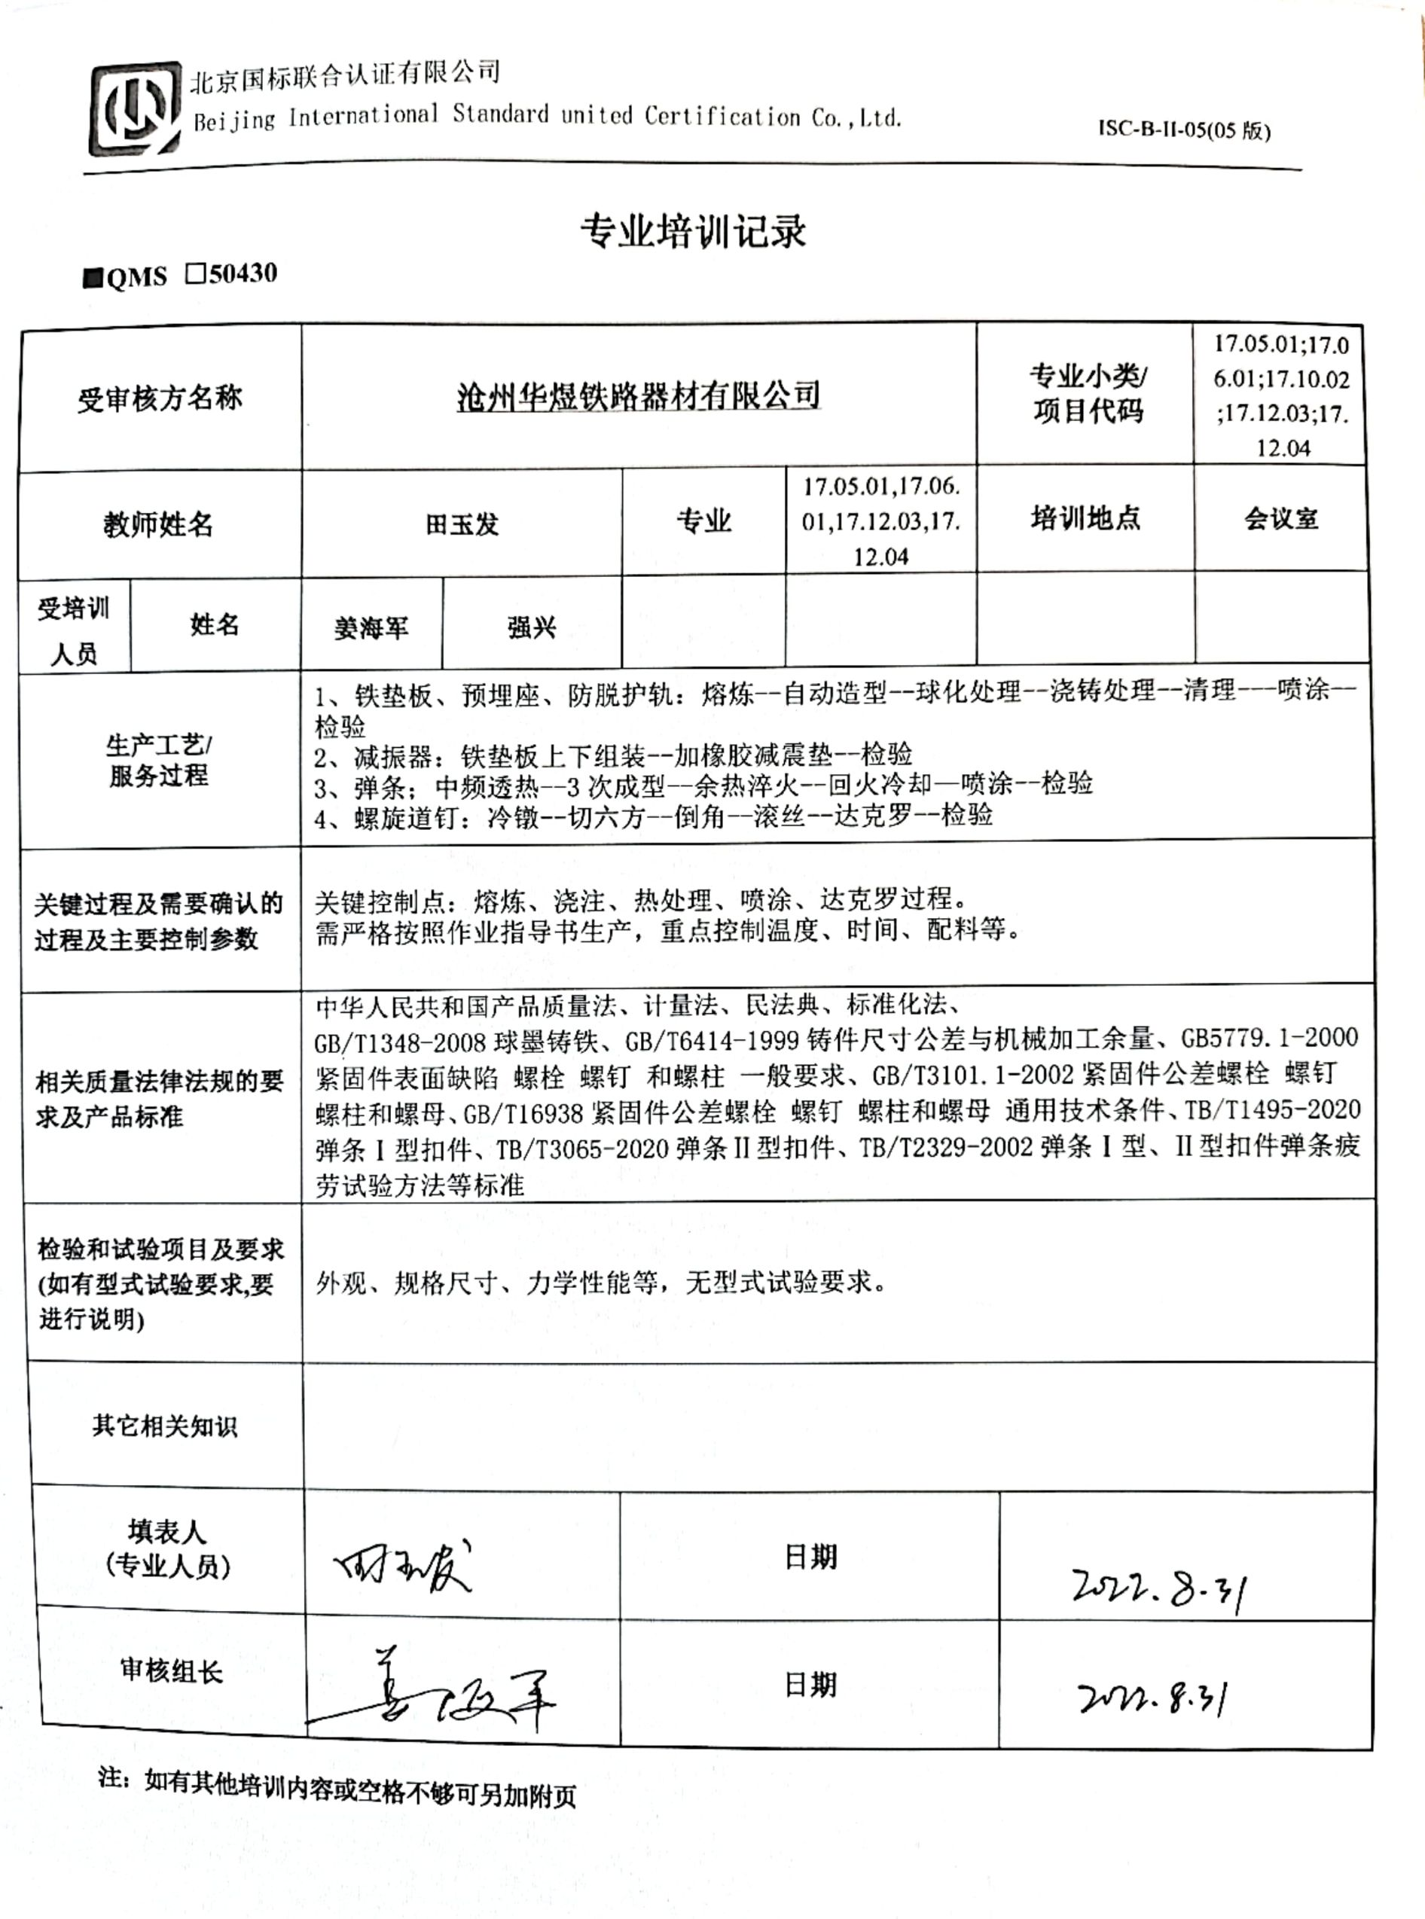**专业培训记录**

**■QMS** **□50430**

|  |  |  |  |  |  |  |  |  |
| --- | --- | --- | --- | --- | --- | --- | --- | --- |
| **受审核方名称** | | **沧州华煜铁路器材有限公司** | | | | **专业小类/**  **项目代码** | | 17.05.01;17.06.01;17.10.02;17.12.03;17.12.04 |
| **教师姓名** | | **田玉发** | | **专业** | 17.05.01,17.06.01,17.12.03,17.12.04 | **培训地点** | | **会议室** |
| **受培训人员** | **姓名** | **姜海军** | **强兴** |  |  |  | |  |
| **生产工艺/**  **服务过程** | | 1、铁垫板、预埋座、防脱护轨：熔炼--自动造型--球化处理--浇铸处理--清理---喷涂--检验  2、减振器：铁垫板上下组装--加橡胶减震垫--检验  3、弹条；中频透热--3次成型--余热淬火--回火冷却—喷涂--检验  4、螺旋道钉：冷镦--切六方--倒角--滚丝--达克罗--检验 | | | | | | |
| **关键过程及需要确认的过程及主要控制参数** | | 关键控制点：熔炼、浇注、热处理、喷涂、达克罗过程。  需严格按照作业指导书生产，重点控制温度、时间、配料等。 | | | | | | |
| **相关质量法律法规的要求及产品标准** | | 中华人民共和国产品质量法、计量法、民法典、标准化法、  GB/T1348-2008球墨铸铁、GB/T6414-1999铸件尺寸公差与机械加工余量、GB5779.1-2000紧固件表面缺陷 螺栓 螺钉 和螺柱 一般要求、GB/T3101.1-2002紧固件公差螺栓 螺钉 螺柱和螺母、GB/T16938紧固件公差螺栓 螺钉 螺柱和螺母 通用技术条件、TB/T1495-2020弹条Ⅰ型扣件、TB/T3065-2020弹条Ⅱ型扣件、TB/T2329-2002弹条Ⅰ型、Ⅱ型扣件弹条疲劳试验方法等标准 | | | | | | |
| **检验和试验项目及要求(如有型式试验要求,要进行说明)** | | 外观、规格尺寸、力学性能等，无型式试验要求。 | | | | | | |
| **其它相关知识** | |  | | | | | | |
| **填表人**  **(专业人员)** | |  | | **日期** | | |  | |
| **审核组长** | |  | | **日期** | | |  | |

**注：如有其他培训内容或空格不够可另加附页**

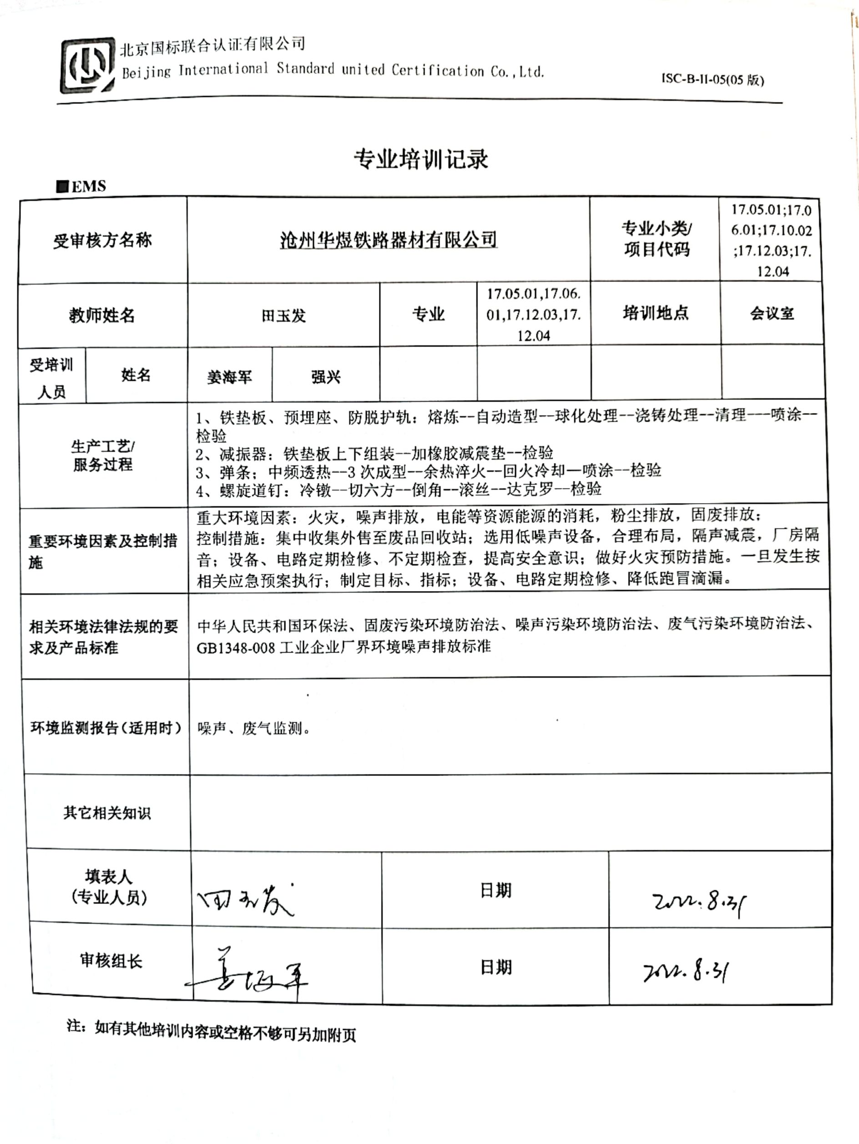

**专业培训记录**

■**EMS**

|  |  |  |  |  |  |  |  |  |
| --- | --- | --- | --- | --- | --- | --- | --- | --- |
| **受审核方名称** | | **沧州华煜铁路器材有限公司** | | | | **专业小类/**  **项目代码** | | 17.05.01;17.06.01;17.10.02;17.12.03;17.12.04 |
| **教师姓名** | | **田玉发** | | **专业** | 17.05.01,17.06.01,17.12.03,17.12.04 | **培训地点** | | **会议室** |
| **受培训人员** | **姓名** | **姜海军** | **强兴** |  |  |  | |  |
| **生产工艺/**  **服务过程** | | 1、铁垫板、预埋座、防脱护轨：熔炼--自动造型--球化处理--浇铸处理--清理---喷涂--检验  2、减振器：铁垫板上下组装--加橡胶减震垫--检验  3、弹条；中频透热--3次成型--余热淬火--回火冷却—喷涂--检验  4、螺旋道钉：冷镦--切六方--倒角--滚丝--达克罗--检验 | | | | | | |
| **重要环境因素及控制措施** | | 重大环境因素：火灾，噪声排放，电能等资源能源的消耗，粉尘排放，固废排放；  控制措施：集中收集外售至废品回收站；选用低噪声设备，合理布局，隔声减震，厂房隔音；设备、电路定期检修、不定期检查，提高安全意识；做好火灾预防措施。一旦发生按相关应急预案执行；制定目标、指标；设备、电路定期检修、降低跑冒滴漏。 | | | | | | |
| **相关环境法律法规的要求及产品标准** | | 中华人民共和国环保法、固废污染环境防治法、噪声污染环境防治法、废气污染环境防治法、GB1348-008工业企业厂界环境噪声排放标准 | | | | | | |
| **环境监测报告（适用时）** | | 噪声、废气监测。 | | | | | | |
| **其它相关知识** | |  | | | | | | |
| **填表人**  **(专业人员)** | |  | | **日期** | | |  | |
| **审核组长** | |  | | **日期** | | |  | |

**注：如有其他培训内容或空格不够可另加附页**

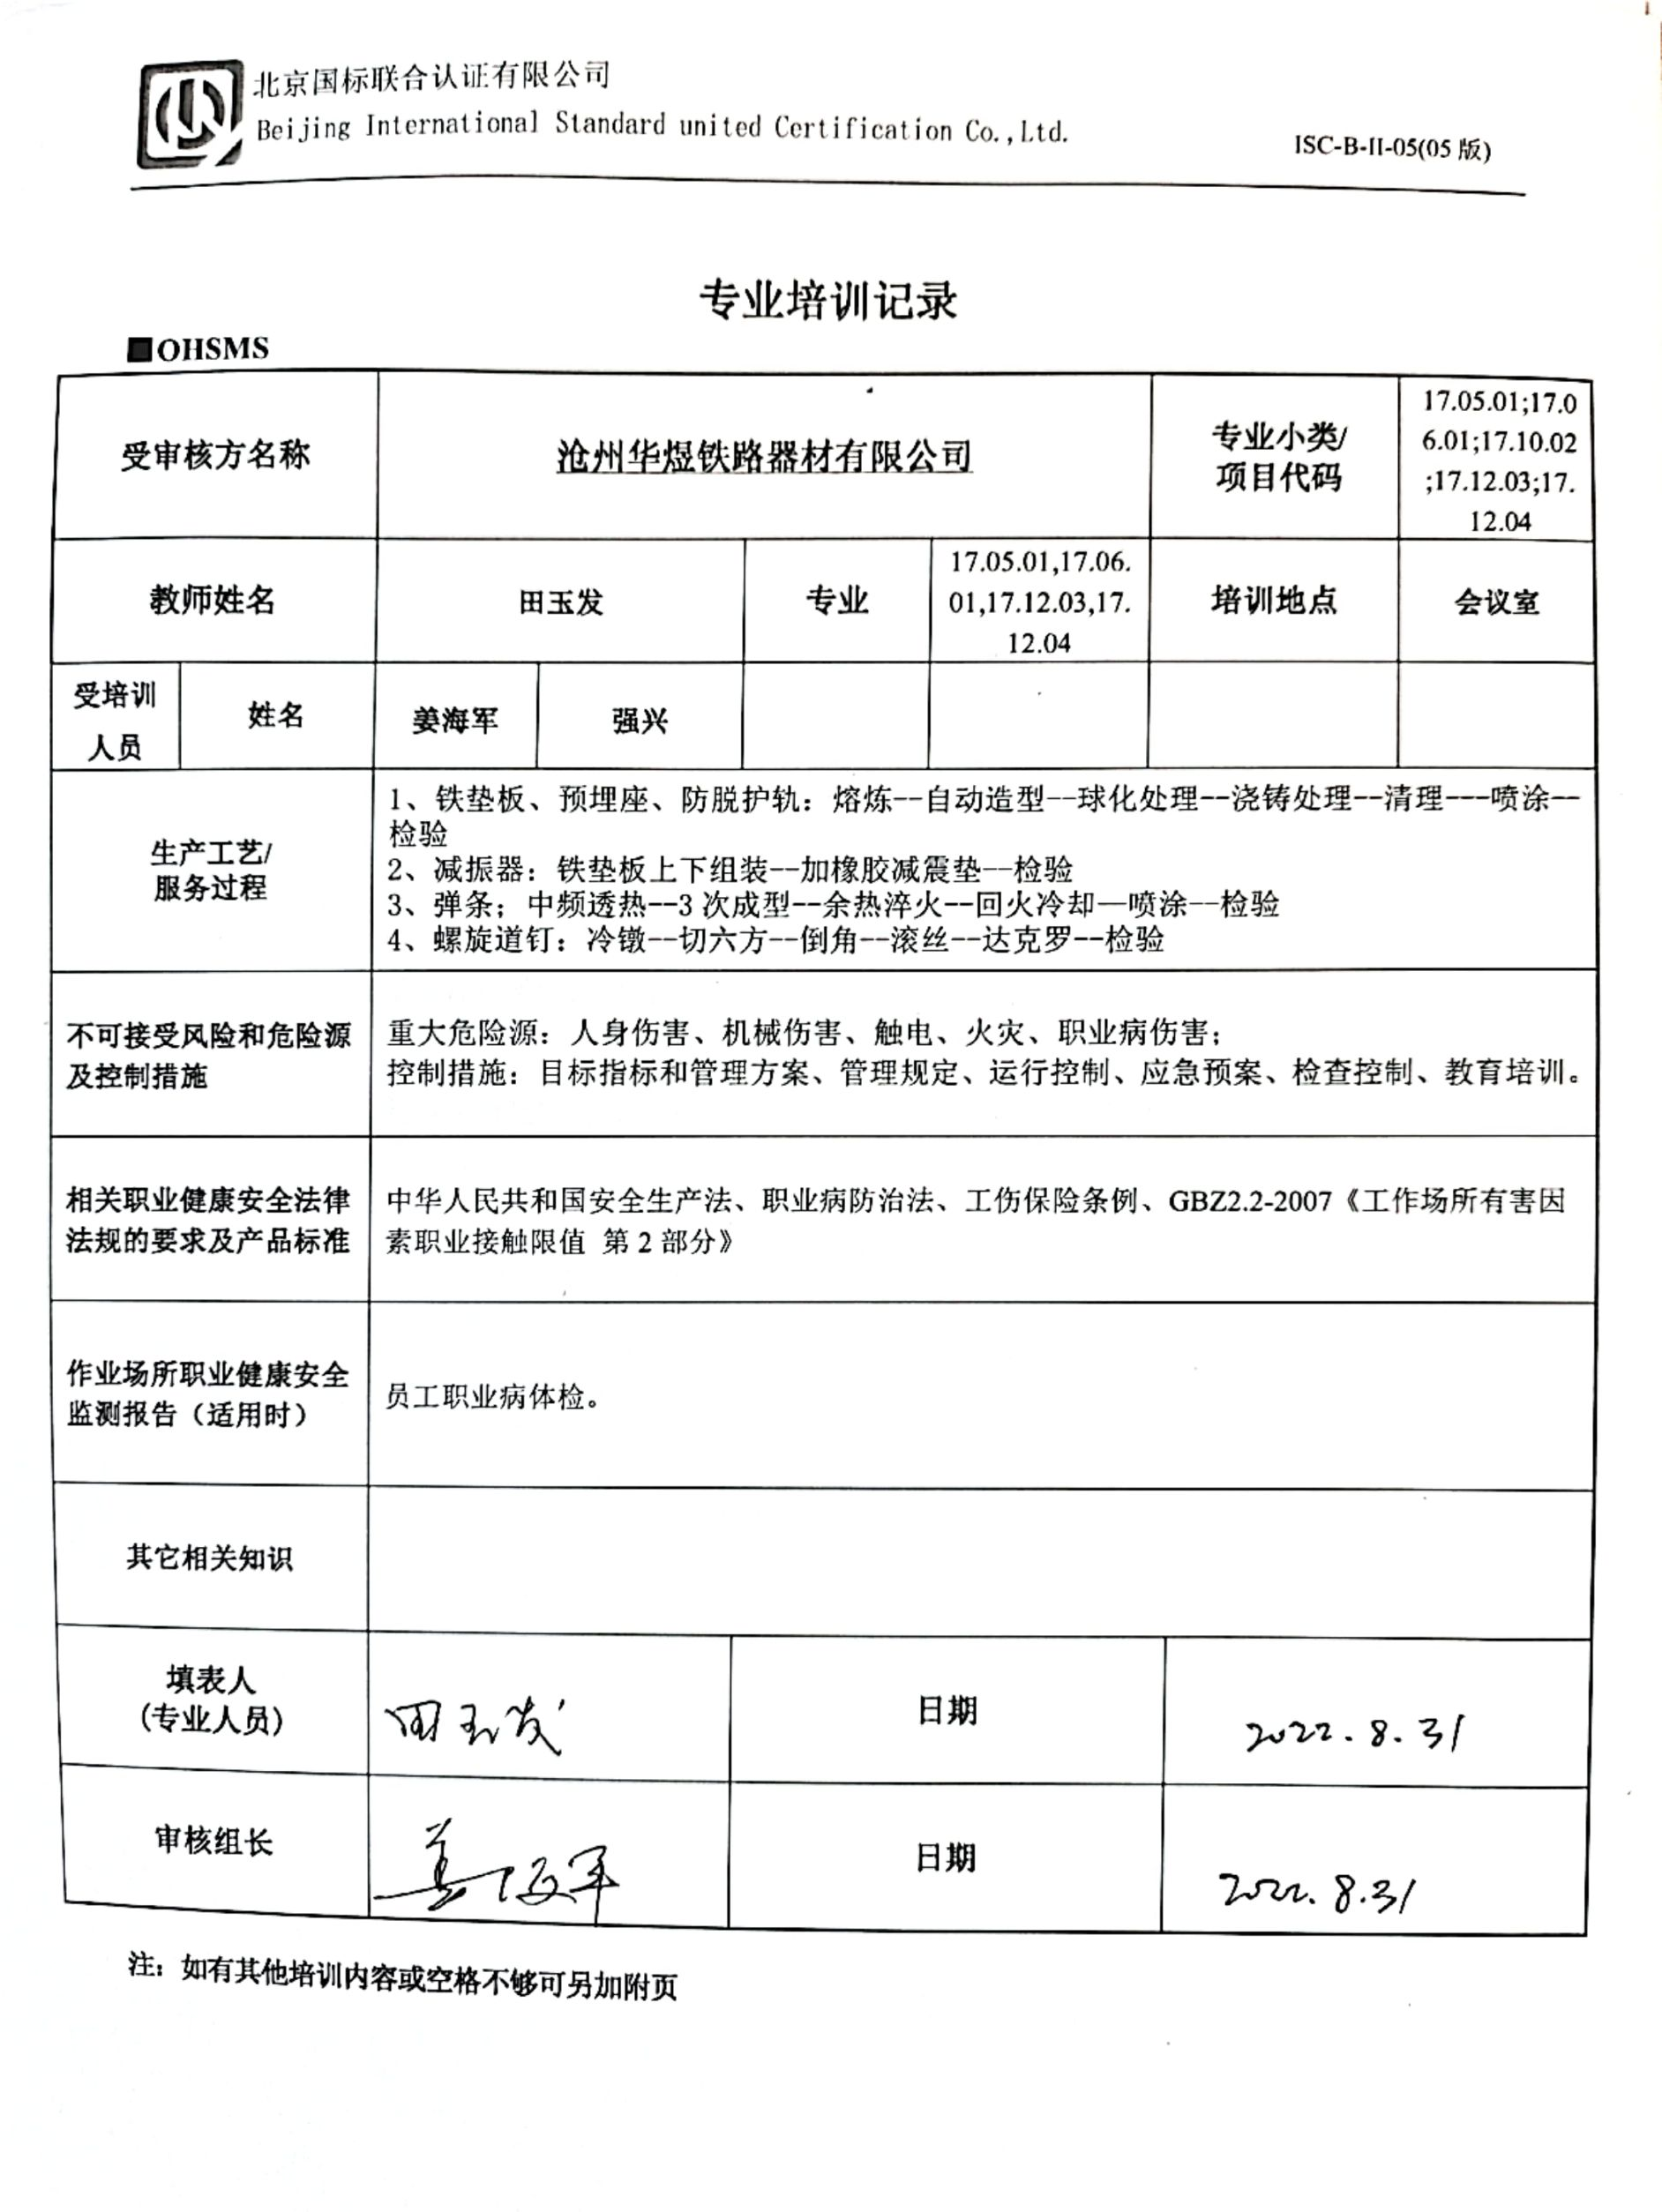

**专业培训记录**

■**OHSMS**

|  |  |  |  |  |  |  |  |  |
| --- | --- | --- | --- | --- | --- | --- | --- | --- |
| **受审核方名称** | | **沧州华煜铁路器材有限公司** | | | | **专业小类/**  **项目代码** | | 17.05.01;17.06.01;17.10.02;17.12.03;17.12.04 |
| **教师姓名** | | **田玉发** | | **专业** | 17.05.01,17.06.01,17.12.03,17.12.04 | **培训地点** | | **会议室** |
| **受培训人员** | **姓名** | **姜海军** | **强兴** |  |  |  | |  |
| **生产工艺/**  **服务过程** | | 1、铁垫板、预埋座、防脱护轨：熔炼--自动造型--球化处理--浇铸处理--清理---喷涂--检验  2、减振器：铁垫板上下组装--加橡胶减震垫--检验  3、弹条；中频透热--3次成型--余热淬火--回火冷却—喷涂--检验  4、螺旋道钉：冷镦--切六方--倒角--滚丝--达克罗--检验 | | | | | | |
| **不可接受风险和危险源及控制措施** | | 重大危险源：人身伤害、机械伤害、触电、火灾、职业病伤害；  控制措施：目标指标和管理方案、管理规定、运行控制、应急预案、检查控制、教育培训。 | | | | | | |
| **相关职业健康安全法律法规的要求及产品标准** | | 中华人民共和国安全生产法、职业病防治法、工伤保险条例、GBZ2.2-2007《工作场所有害因素职业接触限值 第2部分》 | | | | | | |
| **作业场所职业健康安全监测报告（适用时）** | | 员工职业病体检。 | | | | | | |
| **其它相关知识** | |  | | | | | | |
| **填表人**  **(专业人员)** | |  | | **日期** | | |  | |
| **审核组长** | |  | | **日期** | | |  | |

**注：如有其他培训内容或空格不够可另加附页**